**Опорные конспекты по учебной практике по ПМ 01 для группы ПР-31**

**14.12.20.**

**6 часов.**

**Тема:** Отработка навыков приёмки по количеству и качеству различных групп непродовольственных товаров

1. Особенности приемки по количеству и качеству художественных изделий и сувениров.
2. Чтение реквизитов сопроводительных документов на художественные изделия и сувениры.
3. Сопоставление количества комплектности художественных изделий и сувениров.

*Опорный конспект*

**1. Классификация художественных изделий и сувениров**

Сувениры — памятные предметы (souvenires- фр., обозначает памятный подарок) о чем-либо или о ком-либо. В отличие от по­дарка сувенир может приобретаться в личное пользование, а не только как предмет дарения. Таким образом, сувенирами следует считать готовые изделия, художественно оформленные в традици­онной манере, характерной для страны, республики, края, ото­бражающие национальные или местные особенности, достопри­мечательности, выдающиеся даты, события и т.д.

Сувенирные и художественные изделия по назначению и мате­риалам классифицируются следующим образом:

1. Нагрудные значки (металлические, пластмассовые);
2. Памятные медали (металлические, пластмассовые, керами­ческие, гипсовые и т. д.);
3. Талисманы-игрушки, брелки, гербы, вымпелы, флаги и флаж­ки (материалы самые разнообразные);
4. Сувенирные скульптуры малых форм (металлические, гипсовые и из полудрагоценных камней, керамические, пластмассовые и др.);
5. Печатные сувениры: марки и конверты, открытки и альбо­мы, спичечные этикетки, книги;

6. Фото-кино и озвученные сувениры:  
слайды;

видеофильмы;

аудиокассеты;

CD диски;

7. Изделия — сувениры утилитарного назначения:  
сувенирные товары культурно-бытового назначения;  
сувенирные товары хозяйственного обихода;  
сувенирные одежно-обувные товары;

1. Цветы искусственные (пластмасса, ткань, кожа, пухо-перовые, бумажные);
2. Сувенирные продовольственные товары;

10. Сувенирные изделия народных художественных промыслов:  
керамические изделия;

деревянные изделия;

изделия из папье-маше с лаковой живописью;

косторезные изделия и изделия из рога;

камнерезные изделия;

металлические изделия;

пластмассовые изделия;

изделия из кожи;

изделия из тканей;

ковры;

узорное ткачество, вышивка, кружева.

**2. Изделия народных художественных промыслов**

К группе художественных товаров относятся различные предме­ты, у которых их бытовое назначение тесно связано с их художе­ственным оформлением.

Художественные товары группируются по материалу, из кото­рого они изготовлены, по способу изготовления и отделки, а так­же по назначению.

По материалу художественные товары могут быть из керамики (фарфора, фаянса, терракоты, из гончарных глин); из камня, де­рева, папье-маше, бумажно-древесных масс, кости, пластмассы, стекла, металла, кожи, тканей и т. д.

По способу изготовления художественные товары могут быть точеными, долблеными, резными, штампованными, литыми и т. д.

По характеру отделки они могут быть украшены резьбой, вышив­кой, росписью, чеканкой и т. д.

По назначению художественные товары делятся на декоратив­ные и декоративно-прикладные.

**2.1 Керамические художественные изделия.**

***Гжельская керамика****.*

Роспись выполняется вручную, беличьими кистями, что обес­печивает более высокое декоративное качество изделий по сравне­нию с механическими способами нанесения рисунка (деколько-манией, печатью, трафаретом и т. д.), применяемыми при массо­вом производстве.

Гжельские изделия, как правило, насыщены богатством и соч­ностью красок. Живописцы часто расписывают всю поверхность изделия, так называемое крытье; в других случаях по белому фону расписывается только центральная часть изделия.

Гжельские мастера выпускают чайные сервизы, отдельно чаш­ки, чайники, сахарницы, бокалы, пепельницы, большое количе­ство фарфоровых ваз для цветов. Основным видом отделки остает­ся подглазурная роспись кобальтом с легкой разделкой по белому фону (синий или голубой по белому). Реже применяется роспись золотом по темно-синему ко­бальтовому фону.

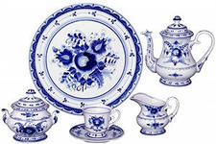

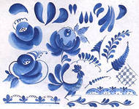

***Скопинская керамика****.* В городе Скопине Рязанской области с давних пор кустари делали гончарные горшки, игрушки из гли­ны, различные глиняные фигурки, находившие спрос на сельс­ких ярмарках.

По объему производства и по видам выпускаемой про­дукции скопинская керамика значительно уступает гжельской.

Ассортимент скопинских изделий очень широк: вазы, цветоч­ные горшки, сосуды для вина и кваса, солонки, блюда, сахарни­цы, сухарницы, мелкие туалетные изделия и т. д. Сосудам придают­ся нередко фантастические формы крылатых драконов и грифо­нов, сказочных «василисков», мифических богатырей и т. д. Некоторые сосуды выполняются в виде баранов, львов с пышной гривой. Сосуды обычно украшаются затейливыми крышками, име­ющими лепные украшения в виде зверей и птиц.

Благодаря затейливым формам и богатой орнаментации все из­делия, выполняемые скопинскими мастерами, воспринимаются как декоративная скулыптура.

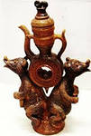

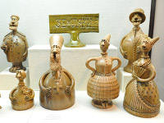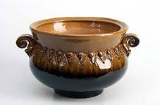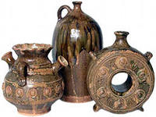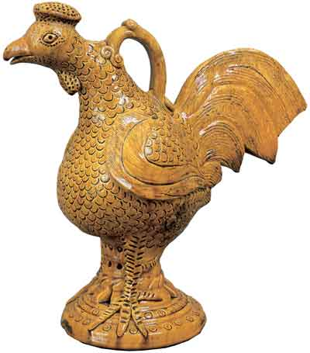

***Дымковская игрушка****.* Одной из особых разновидностей керами­ческих художественных изделий является дымковская, или вятс­кая, декоративная игрушка, зародившаяся в бывшей пригородной слободе Дымково города Кирова. Декоративная особенность дым­ковской игрушки вырабатывалась столетиями. Обобщенность силу­эта, резкая подчеркнутость наиболее характерных деталей, яркая роспись блестящими красками по белому фону — все это делает из дымковокой игрушки ценное художественное произведение.

Техника изготовления дымковской игрушки очень проста. Фор­ма игрушки лепится руками, из обыкновенной красной жирной глины, отверстия прокалывают палочками; мелкие части игрушки лепят отдельно. Вылепленная игрушка просушивается на воздухе, но не на солнце, затем обжигается в русских печах.

Игрушки расписываются сво­еобразным орнаментом, составленным из геометрических фигур, ярких пятен, кругов, кривых пересекающихся полос. Декоратив­ность игрушки повышается наклеиванием небольших квадратиков и других фигур из листиков сусального золота и серебра.

Дымковская игрушка нарядна, забавна и выразительна. Дым­ковские мастера копируют в обобщенной форме часто фантасти­ческие образы человека, животных и птиц.

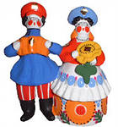

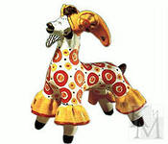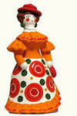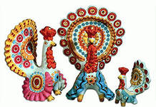

**2.2 Деревянные художественные изделия.** Художественная обработка дерева — один из самых древних, традиционных видов русского народного искусства. Известны памятники художественной обра­ботки дерева, относящиеся к IX—X вв. Промыслы по художествен­ной обработке дерева широко распространены и в настоящее вре­мя. Ассортимент выпускаемых художественных изделий чрезвычай­но широк. Это различные виды резной мебели, декоративные вазы, разнообразные виды шкатулок, ковши, настенные блюда, декора­тивная настольная скульптура, письменные приборы, трости, ложки и многие другие декоративные и бытовые предметы.

Для изготовления художественных изделий применяются раз­личные породы дерева: липа, береза, ольха, осина, сосна, самшит и другие, а также кора березы — береста и наросты (наплывы) на корнях и стволах деревьев — кап и корень березы, ореха и др.

По характеру обработки материалов эти изделия разделяются на столярные, резные, точеные и т.д.

***Богородские изделия****.* В селе Богородском Московской области с далекой древности существовал народный промысел резьбы по дереву.

Изделия богородских мастеров вырабатываются двух типов: рас­крашенные в яркие цвета игрушки и белые «скульптурные» не ок­рашенные, но декорированные орнаментальной нарезкой. В неко­торых случаях изделие покрывается морилкой и лакируется. Мате­риалом для поделок служат заготовки из осины, ольхи, липы, легко поддающиеся обработке несложными инструментами. В качестве инструментов применяется специальный богородский нож.

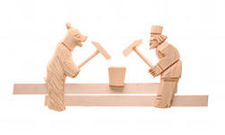Скульптура богородских резчиков всегда реалистична, сюжеты взяты из жизни. Иногда фигуры приводятся в движение специальными ме­ханизмами. Наиболее популярный сюжет — мужик и медведь.

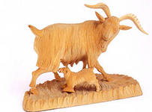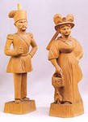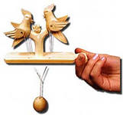

***Абрамцево- Кудринские изделия****.* Абрамцево-Кудринский очаг ма­стеров рельефной резьбы по дереву объединяет мастеров ряда де­ревень с центром в Хотькове Московской области. Название этого народного промысла происходит от села Абрамцево и деревни Кудрино, где он зародился в конце XIX в.

Мастера абрамцево-кудринской резьбы по дереву создают высокохудожественные предметы быта, служащие одновременно и украшением. Это различные по форме и размерам декоративные блюда для хлеба, сухарницы, вазы для цветов и цве­точные горшки (так называемые кашпо), различные письменные приборы, шкатулки, полочки, рамки для картин и фотографий, футляры для настенных часов, ножи для разрезания бумаг, туалет­ные коробочки, пудреницы и многое другое. Все эти изделия орна­ментируются затейливой плоскорельефной резьбой. На поверхность изделия предварительно наносится контур будущего рисунка, пос­ле чего мастер специальным резцом, от руки, без верстака, выби­рает, углубляет фон и постепенно, работая как гравер, доводит рисунок. В своей работе мастера пользуются несложными инстру­ментами — резцами, стамесками, напильниками.

В украшении изделий абрамцево-кудринских мастеров характер­ным элементом является растительный мотив в виде мягко изгиба вьющихся ветвей и листьев, цветов и трав.

Для производства изделий используется древесина липы, реже березы.

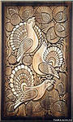

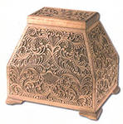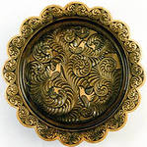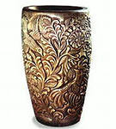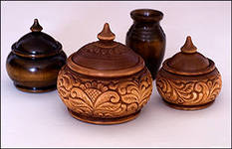

***Хохломские изделия****.* В селении Хохлома и в селах Семеновского и Каверинского районов Нижегородской области примерно с конца XVIII в. развился и стал широко известным художественный спо­соб своеобразной декоративной росписи деревянных изделий. Вна­чале мастера «хохломской» росписи выпускали в основном «знаме­нитые» деревянные ложки.

Хохломские изделия отличаются цветовой строгостью. Часто применяются контрастные цветовые сочетания — красная и чер­ная или красная, зеленая и черная. Подбор цветов красиво выде­рется на общем золотистом фоне. В орнаменте преобладают растительные мотивы — «травка», «яблочко»,«елочка», «ягодка».

Ассортимент изделий хохломских мастеров исключительно ши­рок. Выпускаются различные декоративные вазы, ложки, поставцы, чайницы, сахарницы, бочата, блюда, ковши, братины, Декоратив­ные блюда, пепельницы, стаканы для карандашей, различные виды детской мебели с орнаментальной 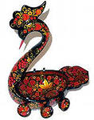росписью и многое другое.

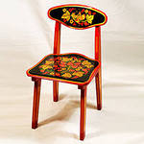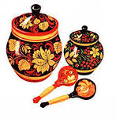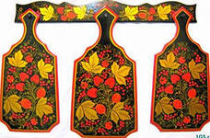

**2.3 Художественные изделия из папье-маше с лаковой живописью.** В Федоскино в конце XVIII в. — начале XIX в. была разработана и освоена технология производства папье-маше.

Основным материалом для производства папье-маше служит картон, из которого вырезаются пластины нужных размеров. Эти пластины в количестве от 4 до 12, в зависимости от необходимой толщины будущего изделия, промазываются клейстером и прессу­ются в формах в «таблетки». Таблетки просушиваются и затем про­питываются в чанах подогретым растительным маслом. Пропитан­ные таблетки сушат в специальных металлических коробках в тече­ние двух-трех суток при температуре 200°. После просушки получается материал, обладающий высокой прочностью. Затем при помощи обычных столярных инструментов его опиливают, обреза­ют, обстругивают и придают окончательную форму.

Перед росписью изделия из папье-маше подвергаются различной обработке.

Внутри коробку три-четыре раза покрывают ртутной киноварью с кармином и светлым масляным лаком. После каждого покрытия изделия также просушивают.

Рисунок наносится от руки тончайшими кистями, без примене­ния каких-либо трафаретов.

После нанесения живописного рисунка поверхность изделия лакируют светлым масляным лаком, разбавленным скипидаром, и просушивают. Затем изделие расписывают «твореным» золотом или алюминиевым порошком (под серебро). Окончательно расписан­ное изделие просушивают и поверхности полируют гладилами из кости или сердолика, затем несколько раз покрывают лаком и по­лируют до зеркального блеска.

***Федоскинские изделия****.* Федоскинские мастера применяют для живописных работ масляные краски, а также широко пользуются прозрачными красками по блестящему фону из сусального золота, иногда в качестве фона, который расписывается красками, приме­няют перламутр.

Основными сюжетными миниатюрами являются традиционные «тройки» летние и зимние, различные пейзажи, натюрморты, темы русских народных сказок. Ассортимент изделий включает шкатулки и коробочки, портсигары, пудреницы, чайницы.

Федоскинские изделия характеризуются мягкостью светотеней, обобщенностью рисунка, яркостью колорита, живопись глубоко реалистична.

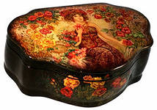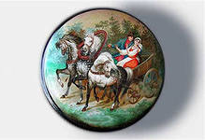

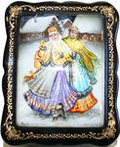

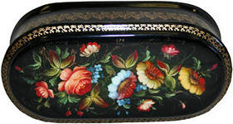

Полной противополжностью стиля федоскинской школы с ее столетним опытом является искусство бывших иконо­писцев сел Палеха и Мстеры.

***Палехские изделия****.* До революции село Палех было значитель­ным центром иконописания, существовавшего здесь в течение не­скольких столетий.

В отличие от федоскинских мастеров палешане пишут темпер­ными красками — красками, растертыми на яичном желтке с до­бавлением уксуса. Яичная темпера быстро высыхает, так же как акварельная краска, но не растворяется при наложении несколь­ких красочных слоев, что дает возможность получить тонкие цвето­вые переходы.

Палешане используют в орнаментации изделий своеобразный прием — «цыровку». Поверх накладного сусального золота нано­сится слой краски, а затем тонкой иглой осторожно выцарапыва­ется красочный слой, создавая по цветному фону тончайшие золо­тые узоры.

В большинстве изделий фон — обычно черный — тоже исполь­зуется как декоративный элемент. Так небо в палехских миниатю­рах может быть черным и лишь тончайшими, золотыми нитями вырисовываются контуры облаков.

Рисунок обобщен и подчас условен. Он чужд натуралистичнос­ти. Миниатюры стилизованы. Фигуры, изображаемые на рисунках, непропорционально вытянуты, окрашены в сказочно-необычные цвета, постройки и пейзажи часто очень условны.

Сюжеты палехских миниатюр самые разнообразные. Наряду со сказочными и былинными сюжетами встречаются сюжеты литера­турные и исторические. Большое количество миниатюр выполня­ется на современные темы, по мотивам русского фольклора.

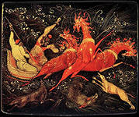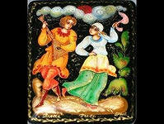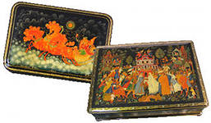

***Мстерские изделия****.* Первые сведения о Мстере встречаются в документах, относящихся к началу XVII в.; тогда же встречаются упоминания о наличии в Мстере иконописного промысла. Сцены изображаются на фоне очень ярких, художественно правдивых пей­зажей — в этом отличительная особенность мстерских художников. Композиция обычно оформляется очень тонким золотым орнамен­том. Реже выпускаются изделия, расписанные только одним орна­ментом из узоров трав, листьев, фруктов.

Стиль живописи Мстеры строится на реалистическом отобра­жении окружающей действительности, пространства, глубины, с перспективой и многоплановостью. Цветные фоны (в отличие от Палеха) — голубые, розовые, золотистые — прекрасно гармони­руют с тонкими красками в пейзаже. Если Палех использует цвет­ные контрасты, то мастера Мстеры стремятся создать единство общего тона композиции.

Характерной цветовой гаммой для Мстеры являются голубова­то-серебристые или, наоборот, преобладают охристо-желтые и киноварные, красные цвета.

Мстерские пейзажи реалистичны и жизненны: скалы, пригор­ки, детали архитектуры, растительность всегда правдивы.

Мстерские художники, так же как и палешане, пользуются для росписи своих изделий яичными темперными красками.

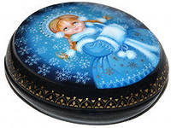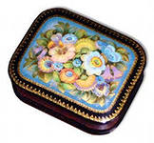

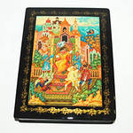

***Изделия Холуя****.* Особенностью живописной манеры холуйских мастеров является использование коричнево-оранжевого и синева­то-зеленого тонов. На фоне пышного пейзажа выписываются фигу­ры людей в реалистической манере. Часто выполняются компози­ции на сюжеты былин, русских народных сказок, произведений Пушкина, Лермонтова, Некрасова, Бажова, Ершова и др.

Холуйские мастера, так же как палехские и мстерские художни­ки, расписывают свои изделия яичной темперной краской.

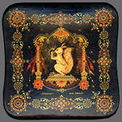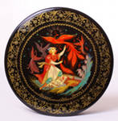

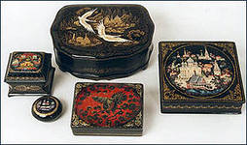

**2.4 Косторезные художественные изделия из рога.** Различные виды кости — служат хорошим поделочным материалом .для производ­ства различных художественных изделий.

Косторезное искусство — одно из самых старых и своими кор­нями уходит в далекую древность. Русское косторезное искусство известно еще с XI в., но наибольшего развития оно достигло в XVIII в. в Холмогорах.

В качестве поделочных материалов используются:

*Слоновая кость* — клыки (бивни) слонов, которые отличаются большой твердостью и вместе с тем хорошо поддаются обработке. Цвет белый или светло-кремовый.

*Мамонтовая кость —* бивни мамонта — «ископаемая кость», добываемая в Сибири, главным образом по берегам рек после раз­лива. Кость мягче моржовой. Имеет слегка желтоватый оттенок. Лег­ко поддается обработке, используется для тонких прорезных и мел­ких рельефных работ.

*Моржовая кость* — клыки моржей— обладает большой твердо­стью, имеет белый, слабо-зеленоватый цвет, при просвечивании приобретает розоватый оттенок, хорошо поддается резьбе и окраске. Благодаря твердости хорошо выдерживает гравировку. Из нее режут фигуры, различные крупные вещи, а также ажурные изделия. Добы­вается на Крайнем Севере, у берега Чукотки и в Белом море.

*Трубчатая кость* (цевка) крупных домашних животных, из-за своей сравнительной мягкости легко обрабатывается. Перед обработкой обезжиривается, отбеливается перекисью водорода и тонируется до нужного оттенка.

Для изделий из ***рога*** используются рога крупного домашнего скота. Рога, различные по размерам, окраске и текстуре, обезжи­риваются и могут быть тонированы для получения нужного оттен­ка. Они легко поддаются обработке.

Обработка кости и рога производится вручную, для чего приме­няются обычные инструменты: столярная пила для распиловки больших кусков кости, резцы, напильники, ножи, долота, сверла различного диаметра (для просверливания отверстий при ажурной резьбе - «на проем»). Для обработки кости используются токарные станки, бормашины, шлифовальные станки.

После обработки кости изделие шлифуется и полируется, при­обретая приятный, мягкий блеск.

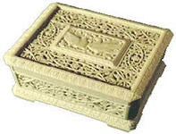***Холмогорская резьба****.* Широко известны косторезные изделия хол­могорских мастеров (Архангельская область). Расцвет холмогорс­кой резьбы относится к XVIII в. Стиль холмогорских мастеров наи­более полно раскрывается в плоской ажурной резьбе и миниатюр­ной круглой скульптуре. Ажурная плоскорельефная ажурная резьба с орнаментом, с разнообразными сюжетными сценами, с мини­атюрными портретами использовалась на ларцах, шкатулках, куб­ках, ручках ножей для разрезания бумаги и т.д.

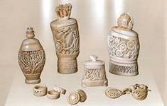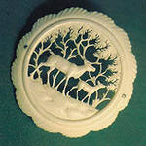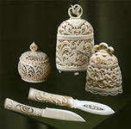

***Чукотская скульптура****. НаЧукотке* широко развит косторезный промысел. Чукчи известны как искусные мастера цвет­ной гравировки и создатели круглых миниатюрных скульптур, изоб­ражающих главным образом мир северной природы. Материалом для их изделий служит моржовая кость. Чукотские скульптуры вы­разительны, реалистичны, отличаются простотой форм. Гравиров­ка выполняется на темы охоты, труда и отдыха чукчей.

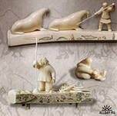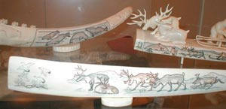

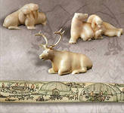

**2.5 Кружевные изделия.** Кружевной промысел в России возник из помещичьих мастерских, где крепостные крестьянки обучались повторять западноевропейские образцы. Тем не менее русские мастерицы создали самобытную художественную традицию, огромное разнообразие узоров.

Кружево плетут по сколку — техническому рисунку, нанесенно­му на плотную бумагу. Сколок закрепляют на подушке-валике. Вып­летают кружево с помощью коклюшек — деревянных палочек, на которые намотаны нитки. Элементы, плетения немногочисленны — шнурочек, полоса полотняного плетения, разряженное плетение, овальная или квадратная плотная форма.

***Вологодское кружево****.* Начало промысла относится к 1820-м го­дам, когда стали выплетать отделки для платьев и белья. Все изоб­ражения в вологодском кружеве выполняются плотной, непрерыв­ной одинаковой по ширине, плавно извивающейся полотнянкой. Они четко вырисовываются на фоне узорных решеток, украшен­ных звездочками и розетками. Узор выполняется в виде крупных петухов-павлинов. Ассортимент представлен в виде мерного круже­ва и штучных изделий — салфеток, дорожек, воротничков, перча­ток, жабо и т.д.

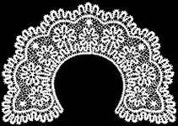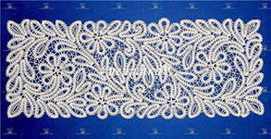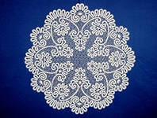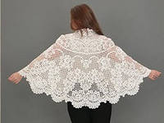

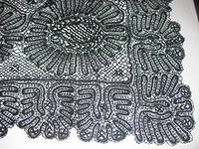***Елецкое кружево****.* (Липецкая обл.) В начале XIX в. здесь выплета­ли модные в то время черные шелковые косынки, что дало начало промыслу. Елецкие кружева более тонкие и легкие, чем вологодс­кие, нет контрастных переходов. Своеобразие в сочетании разной плотности плетения в одних и тех же элементах, что придает им как бы светотеневую игру и создает впечатление объемности узора. Характерными мотивами являются снежинки и морозные узоры.

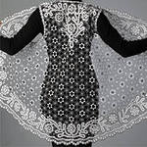

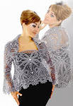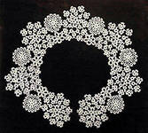

Известными промыслами являются также Кировское, Киришское и Михайловское кружево.

**3. Требования к качеству, упаковке, маркировке и транспортировке художественных изделий**

Торговля изделиями народных художественных промыслов от­личается сложностью вследствие специфических особенностей этих товаров и большого разнообразия ассортимента.

**Требования к качеству.** Готовые *керамические* изделия должны иметь красивый, ровный растек глазури, без затеков и наплывов, с гладкой, без засорок поверхностью изделия. Допускается неко­торая деформация, цек (мелкая сеточка трещин в глазури) и посечка глазури, небольшие сколы на донной части, зачищенные пузыри в глазури диаметром не больше 1—1,5 *мм.* Наличие данных пороков допускается только при условии, что они не портят внеш­него вида изделия.

*Деревянные* изделия должны иметь гладкую полированную по­верхность и ровную окраску без подтеков и царапин. Орнамент чет­кий, резьба одинаковой глубины. Изделие не должно иметь ско­лов, в столярных изделиях соединения должны быть плотными, швы заполированы, крышки плотно пригнаны, но открываться сво­бодно, без особых усилий.

Изделия из *папье-маше* должны иметь блестящее лаковое по­крытие без царапин и сколов, на лицевой стороне должно быть указание на фамилию исполнителя, место исполнения, а иногда также и название сюжета.

***Маркировку***производят путем выдавливания товарного знака предприятия-изтотовителя или наносят несмываемой краской штам­пом или путем наклейки этикетки. В маркировке указывают пред­приятие-изготовитель, наименование изделия, и дату выпуска. Мар­кировка должна производиться так, чтобы она не портила внешне­го вида изделия. На лицевых частях маркировка запрещена.

***Упаковывают***художественные изделия с таким расчетом, чтобы максимально снизить их бой и порчу при транспортировке. Для этого некоторые виды изделий укладывают в индивидуальные ко­робки, предварительно обертывая ватой или бумагой. При упаков­ке в ящики изделия также прокладывают бумагой, стружкой, что­бы обеспечить плотную укладку.

Такие изделия, как брошки, рюмки, пудреницы и некоторые другие, укладывают в специальные футляры, где имеется гнездо для закрепления изделий.

Транспортировку производят всеми видами транспорта с пре­дохранением упакованных изделий от атмосферных осадков и ме­ханических повреждений.

Хранят изделия в сухих проветриваемых помещениях, на стел­лажах, отдельно по видам и наименованию.